Міністерство освіти і науки України

Національний університет “Львівська політехніка”



Звіт

про виконання лабораторної роботи № 4

iз курсу “Аналітичні та нереляційні бази даних”

**Виконав**:

ст. гр. ІР-42, ІКТА

Панейко Юрій

**Прийняв**:

Верес З.Є.

Львів – 2020

Загальна структура проекту:

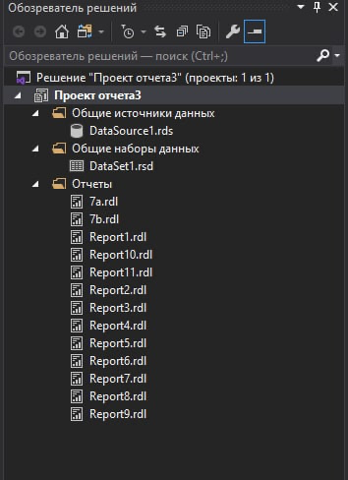

Для початку створюємо зв’язок із джерелом даних для їх отримання і подальшої візуалізації у вигляді різноманітних форм звітності.

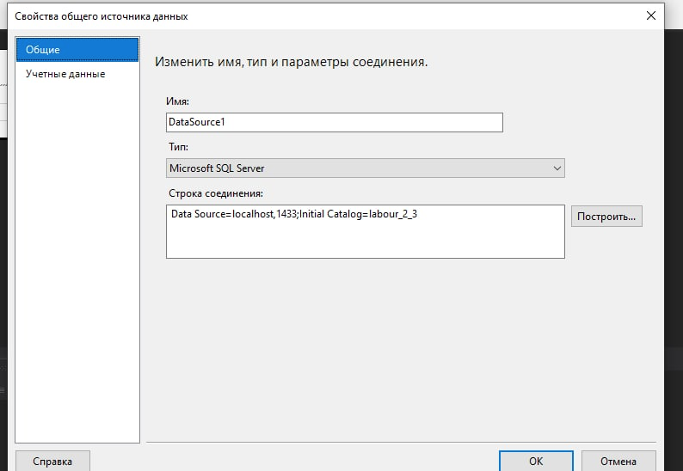

Тепер створюємо загальний датасет під різні категорії репортів:

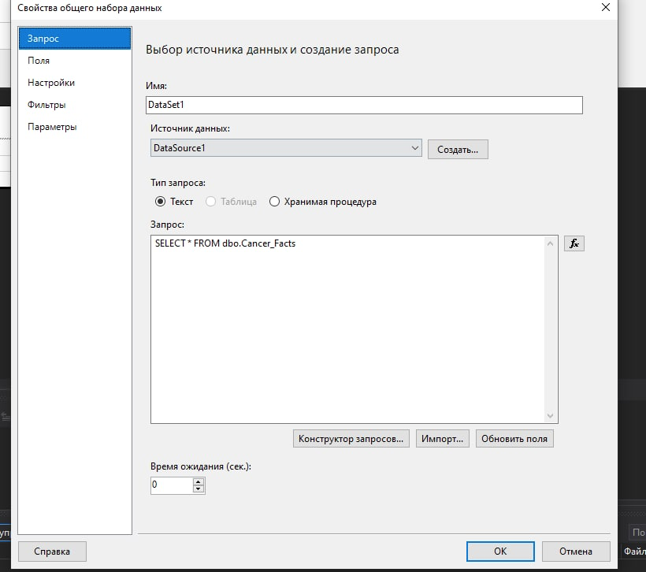

Кілька репортів для прикладу, створені за допомогою дизайнера:

